Advent a Jégen versenysorozat
2018. november 29. – december 7. – Budapest, Gyakorló Jégcsarnok (1143 Bp., Istvánmezei út 3–5.)
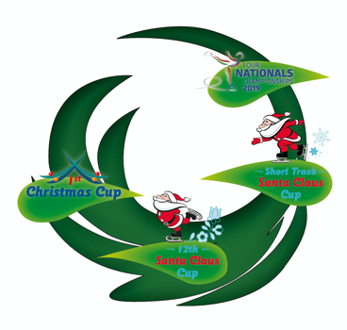
Jelentkezési lap
Leadási határidő: november 26.
Név:
E-mail-cím:
Telefonszám:
Életkor:
Beszélt nyelv(ek):
Megjegyzés:
Tapasztalatok:
Mely területen szeretnél segíteni, és mely napszakban? Kérjük, add meg, hogy az adott napon mely időintervallumban érsz rá.
 | nov. 24. |  | nov. 25. |  | nov. 27. |  | nov. 28. |  | nov. 29. |  | nov. 30. |  | dec. 1. |  | dec. 2. |  | dec. 3. |  | dec. 4. |  | dec. 5. |  |  | dec. 6. |  |  | dec. 7.
 | DE. | DU. | DE. | DU. | DE. | DU. | DE. | DU. | DE. | DU. | DE. | DU. | DE. | DU. | DE. | DU. | DE. | DU. | DE. | DU. | DE. | DU. | DE. |  | DU. | DE. |  | DU.
Akkreditáció | _ | _ | _ | _ | _
Verseny- előkészítés |  |  |  |  |  |  | _ | _
Versenyirodai feladatok | _ | _ | _ | _ | _ | _ | _ | _

A ledolgozott órák természetesen közösségi szolgálatként leigazolhatók a törvény előírásai szerint.
A jelentkezéssel jelentkező kifejezetten hozzájárul a jelentkezéshez szükséges személyes adatainak MOKSZ által történő kezeléséhez. Az adatkezelés célja az eseményen való részvételhez történő regisztráció. A regisztrációval megadott adatokat a MOKSZ kezeli a hatályos jogszabályokkal, így különösen a GDPR rendelkezéseivel összhangban. A MOKSZ adatfeldolgozót nem vesz igénybe.
Jelentkezési lapodat az alábbi e-mail-címre várjuk: ottleszek@hunskate.hu

